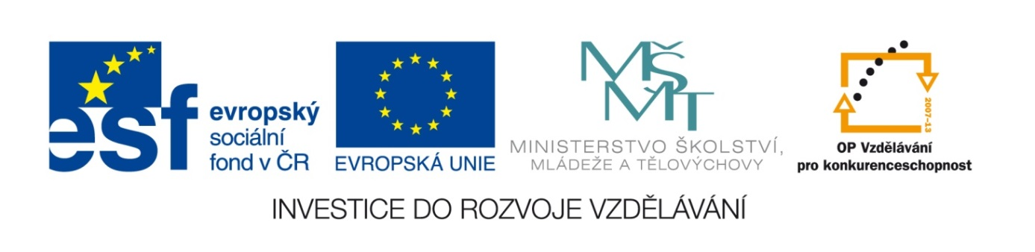

STŘEDNÍ ODBORNÁ ŠKOLA
A STŘEDNÍ ODBORNÉ UČILIŠTĚ
MĚSTEC KRÁLOVÉ
T. G. MASARYKA 4



Sada číslo 15

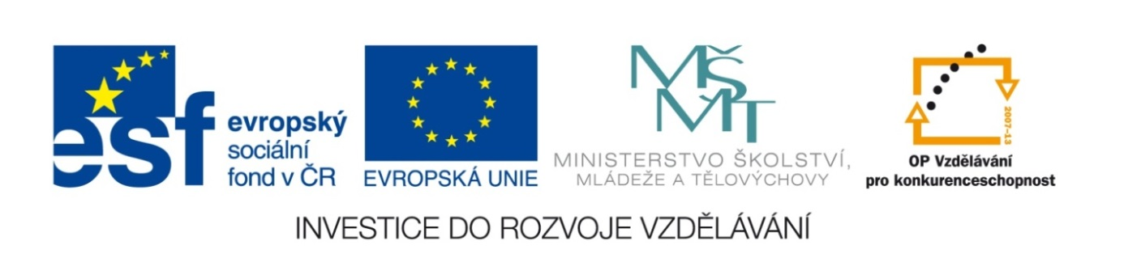
DIGITÁLNÍ UČEBNÍ MATERIÁL
Č. projektu: CZ.1.07/1.5.00/34.0921

Škola: Střední odborná škola a Střední odborné
učiliště Městec Králové, T. G. Masaryka 4
Kód DUMu: VY_32_INOVACE_SUR_283
Název materiálu: Pracovní list – Mléko a mléčné výrobky 1.
Tematická oblast: Mléko a mléčné výrobky
Autor: Mgr. Ilona Ottová
Ročník: 2. Obor Cukrář
Datum tvorby: Srpen 2013
Anotace: Procvičení charakteristiky, významu, složení mléka, vlivů působících na jakost mléka.
Metodický pokyn: Pracovní list je určen jako materiál k samostudiu a přípravě na písemnou práci

Pracovní list – Mléko a mléčné výrobky 1.
Jméno____________________ Třída__________ Datum____________
1. Doplň chybějící slova ve větách.
Laktace je období, kdy mléčná žláza matek savců vylučuje_________________.
Mléko má vysokou__________________hodnotu.
Živiny v mléce jsou v_____________________ _________________ podobě.
Pokud mluvíme o mléce zpracovávaném v potravinářství, hovoříme výhradně o mléce ________________.

2. Vyber a zakroužkuj správný podíl vody v mléce.
95 % 100 % 87 % 70 % 50 %

3. Zakroužkuj zcela správnou odpověď. Mléko obsahuje tyto vitamíny.

a) A, B, C, D, E.
b) B, C, E, PP.
c) A, B, C, PP, K.
d) A, B, C, D.

4. Zakroužkuj zcela správnou odpověď. Albumin z mléka získáme:
a) vysrážením svářením v podobě škraloupu;
b) oddělíme jej z mléka okyselením a vysrážením samovolně;
c) vysrážením pomocí syřidla (enzymatického přípravku).

5. Vyber zcela správnou odpověď. Mléko obsahuje tyto minerální látky:

a) vápník, fosfor, chlór, draslík;
b) vápník, olovo, astat, draslík;
c) fosfor, vápník, kyslík, hořčík;
d) vápník, fosfor, draslík, hořčík.

6. Podtrhni věty, které jsou zcela pravdivé.
- Albumin je jednoduchá rozpustná bílkovina.
- Mléčný cukr v mléce ovlivňuje barvu mléka.
- Kasein je základem pro výrobu smetany.
- Mléčný tuk v mléce se dá částečně oddělit sbíráním nebo úplně oddělit odstřeďováním.
7. Označ zakroužkováním správnou odpověď. Mléčný cukr v mléce se nazývá:

a) maltóza;
b) laktóza;
c) sacharóza;
d) peptáza;
e) laktoglobulin;
f) laktoalbumin.

8. Doplň větu. Jakost mléka v prvovýrobě je ovlivněna těmito faktory:_________________________________________________________________________________________________________________________________________________________________________________________.

9. Přiřaď číslici ke správnému písmenu:

1. pasterizace nízká – dlouhotrvající
2. pasterizace šetrná – krátkodobá
3. pasterizace – vysoká mžiková
a) teplota na d 80°C, 4 až 25 sekund
b) teplota 62 až 65 °C, 30 minut
c) teplota 71 až 75 °C, 15 až 40 sekund

Odpověď:___________________________________________________

10. Zakroužkuj správnou odpověď. Homogenizace je úprava tučnosti mléčného tuku v mléce:
a) ano b) ne

11. Zakroužkuj správnou odpověď. Uperizace je nepřetržitý způsob ohřevu mléka parou na teplotu 150 °C na dobu maximálně 1 sekundy.
a) ano b) ne

12. Uveď alespoň tři vady mléka:____________________________________
________________________________________________________________
_____________________________________________________________.

Správné znění odpovědí
1. Doplň chybějící slova ve větách.
Laktace je období, kdy mléčná žláza matek savců vylučuje mléko.
Mléko má vysokou biologickou hodnotu.
Živiny v mléce jsou v lehce stravitelné podobě.
Pokud mluvíme o mléce zpracovávaném v potravinářství, hovoříme výhradně o mléce kravském.

2. Vyber a zakroužkuj správný podíl vody v mléce.
95 % 100 % 87 % 70 % 50 %

3. Zakroužkuj zcela správnou odpověď. Mléko obsahuje tyto vitamíny.

a) A, B, C, D, E.
b) B, C, E, PP.
c) A, B, C, PP, K.
d) A, B, C, D.

4. Zakroužkuj zcela správnou odpověď. Albumin z mléka získáme:
a) vysrážením svářením v podobě škraloupu;
b) oddělíme jej z mléka okyselením a vysrážením samovolně;
c) vysrážením pomocí syřidla (enzymatického přípravku).

5. Vyber zcela správnou odpověď. Mléko obsahuje tyto minerální látky:

a) vápník, fosfor, chlór, draslík;
b) vápník, olovo, astat, draslík;
c) fosfor, vápník, kyslík, hořčík;
d) vápník, fosfor, draslík, hořčík.

6. Podtrhni věty, které jsou zcela pravdivé.
- Albumin je jednoduchá rozpustná bílkovina.
- Mléčný cukr v mléce ovlivňuje barvu mléka.
- Kasein je základem pro výrobu smetany.
- Mléčný tuk v mléce se dá částečně oddělit sbíráním nebo úplně oddělit odstřeďováním.
7. Označ zakroužkováním správnou odpověď. Mléčný cukr v mléce se nazývá:

a) maltóza;
b) laktóza;
c) sacharóza;
d) peptáza;
e) laktoglobulin;
f) laktoalbumin.

8. Doplň větu. Jakost mléka v prvovýrobě je ovlivněna těmito faktory:
Druhem a kvalitou krmiva, druhem dobytka, dobou dojení, laktační dobou, hygienou dobytka, hygienou a správným ošetřením mléka v prvovýrobě.

9. Přiřaď číslici ke správnému písmenu:

1. pasterizace nízká – dlouhotrvající
2. pasterizace šetrná – krátkodobá
3. pasterizace – vysoká mžiková
A) teplota na d 80°C, 4 až 25 sekund
B) teplota 62 až 65 °C, 30 minut
C) teplota 71 až 75 °C, 15 až 40 sekund

Odpověď: 1 – B; 2 – C; 3 – A.

10. Zakroužkuj správnou odpověď. Homogenizace je úprava tučnosti mléčného tuku v mléce:
a) ano b) ne

11. Zakroužkuj správnou odpověď. Uperizace je nepřetržitý způsob ohřevu mléka parou na teplotu 150 °C na dobu maximálně 1 sekundy.
a) ano b) ne

12. Uveď alespoň tři vady mléka:
vady v chuti mléka – kyselá, hořká, kovová, lojovitá, mýdlová, kvasničná;
vady ve vzhledu mléka – táhlovitá konzistence, mechanické nečistoty, cizí barevné odstíny;
vady ve vůni mléka – stájový pach;
skryté vady – porušení fyzikálně – chemických vlastností.

